Лекция 11 Выщелачивание обожжённых цинковых концентратов

Теоретические основы процесса выщелачивания
Целью выщелачивания обожжённых цинковых концентратов является наиболее полное извлечение в раствор цинка и сопутствующих ему ценных компонентов при минимальном загрязнении раствора примесями, вредными для последующих операций получения чистого цинка. Выщелачивание огарка осуществляется раствором серной кислоты.
Основной реакцией процесса выщелачивания является:

ZnO + H₂SO₄ = ZnSO₄ + H₂O (2.62)

Сульфат цинка, находящийся в огарке, хорошо растворяется в воде и при выщелачивании переходит в раствор. Образующийся в процессе обжига силикат цинка реагирует с серной кислотой с образованием кремниевой кислоты:
ZnSiO₃ + H₂SO₄ = ZnSO₄ + H₂SiO₃ (2.63)

Cульфид цинка ZnS практически не взаимодействует с серной кислотой и остаётся в твёрдом остатке.
Феррит цинка ZnFeO₄ слабо взаимодействует с серной кислотой и также, в основном, переходит в твёрдый остаток.
Соединения железа, меди, кадмия, мышьяка, сурьмы, кобальта взаимодействуют с серной кислотой с образованием водорастворимых сульфатов:
FeO + H₂SO₄ = FeSO₄ + H₂O (2.64)

CuO + H₂SO₄ = CuSO₄ + H₂O (2.65)

CdO + H₂SO₄ = CdSO₄ + H₂O (2.66)

CoO + H₂SO₄ = CoSO₄ + H₂O (2.67)

FeAs₂O₆ + H₂SO₄ + 2H₂O = FeSO₄+ 2H₃AsO₄ (2.68)

FeSb₂O₆ + H₂SO₄ + 2H₂O = FeSO₄+ 2H₃SbO₄ (2.69)

As₂O₃ + 3H₂SO₄ = As₂(SO₄)₃ + 3H₂O (2.70)

Sb₂O₃ + 3H₂SO₄ = Sb₂(SO₄)₃ + 3H₂O (2.71)

Ecли в огарке присутствуют никель и марганец, то они в процессе выщелачивания также переходят в раствор.
Ферриты меди, кадмия, оксид железа (III), сульфат кальция, сульфат свинца практически не растворяются и переходят в твёрдый остаток (кек). После выщелачивания 90% железа, находящегося в растворе, находится в виде сульфата (II).
Благородные металлы в процессе выщелачивания практически полностью концентрируются в кеке.
Соединения хлора, фтора, натрия, магния легко выщелачиваются и накапливаются в оборотных растворах.
Рассеянные элементы таллий, галлий, индий, германий, частично переходят в раствор, а остальная часть концентрируется в нерастворимом остатке.
Кремнезём, не связанный в силикаты с оксидами цинка и свинца, практически не реагирует с серной кислотой и переходит в твёрдый остаток.
Процесс выщелачивания протекает на границе твёрдой и жидкой фаз и является гетерогенным. Он состоит, по крайней мере, из трёх последовательно протекающих стадий: переноса растворителя к твёрдой поверхности, химическая реакция на поверхности твёрдой фазы и отвод продуктов реакции от поверхности раздела фаз. Первая и третья стадия осуществляются путём диффузии. Диффузия частиц реагента и продуктов реакции осуществляется через тонкий слой неподвижной жидкости, который всегда существует у поверхности твёрдой частицы, омываемой жидкостью, и называется диффузионным слоем.
Скорость процесса выщелачивания в общем виде может быть выражена уравнением:
-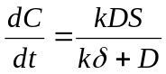·C (2.72)

где D – коэффициент диффузии, см²/с;
k - константа скорости химической реакции, с⁻¹;
S - площадь поверхности твёрдой частицы, см²;
С - концентрация растворителя, моль/см³;
t - время,с;
δ – толщина диффузионного слоя, см.

Скорость гетерогенного процесса в целом в этом случае будет определяться скоростью наиболее медленной стадии. При низких температурах скорость диффузионных процессов, как правило, значительно ниже скорости химической реакции. В этом случае говорят, что процесс находится в диффузионной области.
Из уравнения (2.72) видно, что если скорость химической реакции намного превышает скорость диффузии, то kδ >> D и величиной D по сравнению с kδ можно пренебречь. Тогда уравнение (2.72) принимает вид:

-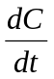 = k*С (2.73)
где - k* =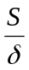 - коэффициент массопередачи.
В этом случае скорость процесса выщелачивания характеризуется реакцией первого порядка.
На скорость процесса выщелачивания влияет целый ряд факторов.
Влияние температуры на скорость выщелачивания, поскольку процесс находится в диффузионной области, выражается уравнением Аррениуса:
D = D_{o}·e⁻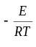 (2.74)

где D₀ – коэффициент, независящий от температуры;
Е – энергия активации процесса диффузии, Дж/моль.
Повышение температуры незначительно повышает скорость процесса выщелачивания. Так при нагревании на 1^{о} скорость процесса диффузии увеличивается на 2%.
На скорость процесса большее влияние оказывает процесс перемешивания раствора. При перемешивании пульпы значительно возрастает скорость движения жидкости относительно поверхности твёрдого тела. Это приводит к уменьшению толщины диффузионного слоя, а следовательно, к увеличению коэффициента переноса (2.73) и скорости диффузионного процесса в целом. Поэтому процесс выщелачивания осуществляют в аппаратах с пневматическим перемешиванием пульпы.
На скорость процесса выщелачивания влияет также крупность выщелачиваемого материала. При уменьшении крупности увеличивается удельная поверхность огарка, что также приводит к увеличению коэффициента массопередачи (2.73), а следовательно, к увеличению скорости выщелачивания.

Технология процесса выщелачивания
Возможны две технологические схемы процесса выщелачивания обожжённых цинковых концентратов: периодическая и непрерывная.
Периодическая схема представляет собой одностадийную технологическую схему выщелачивания огарка, которая представлена на рисунке 2.8. По этой схеме огарок перед поступлением на выщелачивание подвергают сухой классификации. Сухая классификация осуществляется на виброситах или в воздушных классификаторах.
В процессе классификации из огарка отделяется крупная фракция с размерами зёрен +0,3-1,0 мм, называемая песками, которая измельчается в шаровых мельницах, а затем поступает на выщелачивание. Выщелачивание осуществляется раствором серной кислоты с содержанием 50-60 г/л H₂SO₄. После выщелачивания пульпа содержит 4-5 г/л H₂SO₄. Пульпа нейтрализуется до рН = 5,5 добавлением малыми порциями огарка. Нейтральный раствор направляется на очистку от примесей. Периодическое выщелачивание применимо при переработке небольших количеств концентратов, поступающих от различных поставщиков, и различающихся по своему составу. Оно позволяет легко изменять режим процесса, но трудно поддаётся механизации и автоматизации, поэтому не получило широкого распространения. Извлечение цинка в раствор по одностадийной схеме 88-90%.
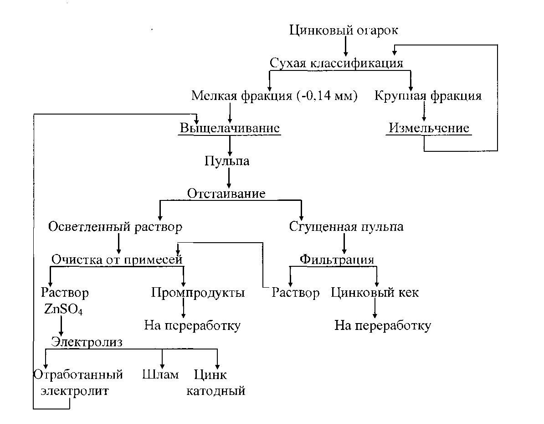

Рисунок 2.8 - Схема одностадийного периодического выщелачивания

Поэтому на отечественных и зарубежных предприятиях широкое распространение получила технологическая схема двухстадийного непрерывного выщелачивания, технологическая схема которой представлена на рисунке 2.9.
По двухстадийной технологической схеме последовательно проводят нейтральное и кислое выщелачивания. Нейтральное выщелачивание проводят слабым раствором серной кислоты при рН = 5,2-5,4. Выщелачивание производят растворами, полученными после фильтраций пульпы кислой ветви выщелачивания. Раствор, поступающий на нейтральное выщелачивание, содержит 100-110 г/л Zn и 1-5 г/л H₂SO₄. Соотношение между количествами раствора и огарка отвечает соотношению Ж:Т=10:15. В процессе нейтрального выщелачивания весь сульфат цинка, который хорошо растворим в воде, и часть оксида цинка переходят в раствор. При нейтральном выщелачивании в раствор переходит 30-50% цинка. Поэтому основные процессы протекают в кислой ветви выщелачивания. Сгущённая пульпа нейтрального выщелачивания поступает на кислое выщелачивание, которое проводят отработанным электролитом. Раствор для выщелачивания содержит 50-60 г/л Zn и 120-160 г/л H₂SO₄.
Для выщелачивания обычно применяют агитаторы с пневматическим или механическим перемешиванием, называемые пачуками. Пачук (рисунок 2.10) представляет собой цилиндрический чан с коническим днищем, изготовленный из дерева, нержавеющей стали или железобетона и футерованный изнутри свинцом или кислотоупорной керамикой для защиты от разрушающего
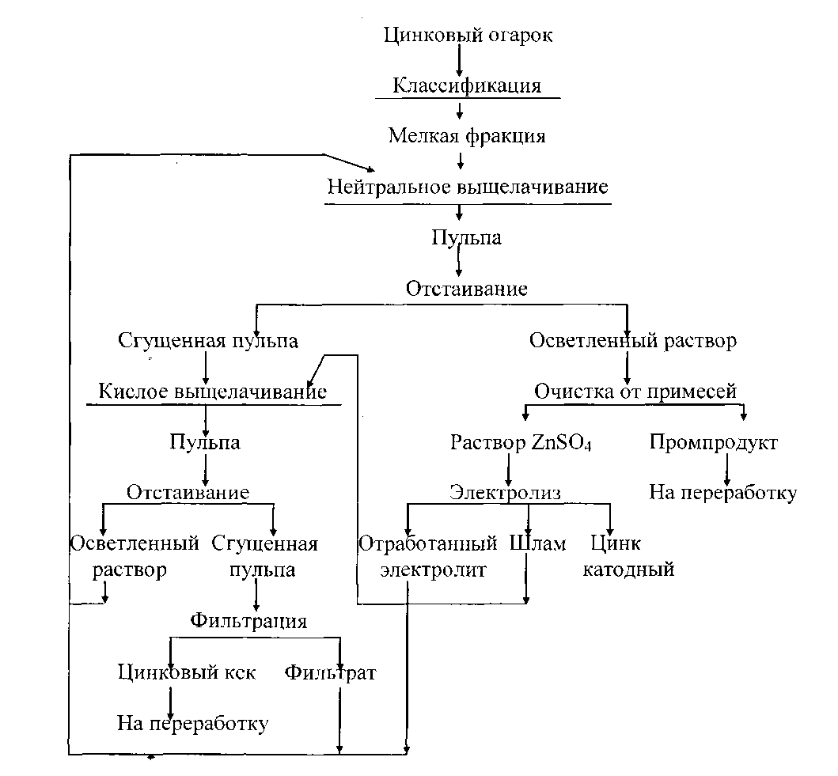

Рисунок 2.9 - Схема двухстадийного выщелачивания обожжённых цинковых концентратов

действия кислых растворов. Высота чана составляет 6-10 м, диаметр 3-4 м, объём - 40-100 м³. Дно чана выполнено в виде конуса, что предотвращает застой циркулирующей в чане пульпы.

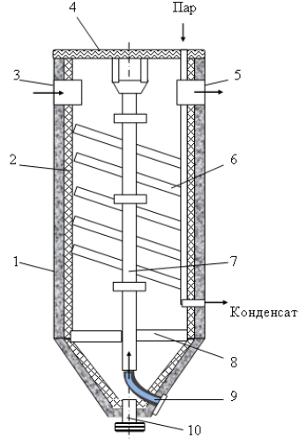

1- железобетонный корпус; 2-футеровка; 3-загрузочный жёлоб; 4-крышка;
5-выпускной жёлоб; 6- змеевик; 7-аэролифт%; 8- крепление трубы;
9-сопло; 10- разгрузочный патрубок
Рисунок 2.10 - Чан с воздушным перемешиванием для выщелачивания огарка
В центре чана установлена вертикальная труба-аэролифт, по которой снизу подают воздух под давлением 0,2-0,25 МПа. Воздух смешивается с пульпой, образуя лёгкую смесь пузырьков воздуха и пульпы. Она вытесняется снизу более тяжёлой пульпой и выбрасывается на поверхность пульпы в чане. С наружной стороны аэролифта более тяжёлая пульпа, ненасыщенная воздухом, опускается вниз и снова поступает в аэролифт.
В результате этого в пачуке достигается интенсивная циркуляция перемешиваемой пульпы, которая способствует протеканию основных процессов выщелачивания: в нейтральном цикле - гидролиза и нейтрализации образующейся кислоты, а кислом цикле – растворения окисленных соединений цинка и других металлов, присутствующих в огарке, окисления железа и других окисляющихся соединений.
Для обеспечения продолжительности выщелачивания устанавливают несколько последовательно соединённых пачуков. Исходную пульпу подают в головной пачук, а из последнего пачука пульпу направляют в сгустители для осветления.
При периодическом выщелачивании огарка процесс осуществляют в пачуках с механическим перемешиванием пульпы. Устройство агитатора приведено на рисунке 2.11.

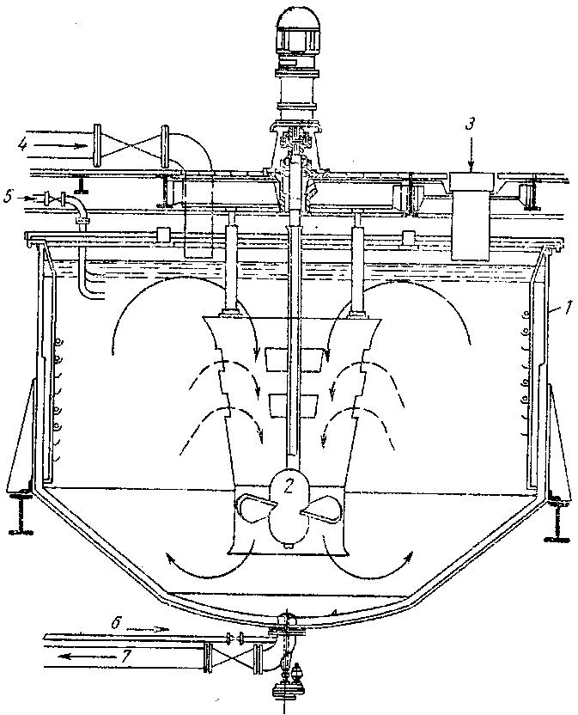

1 - бак; 2- пропеллерная мешалка; 3 - отверстие для загрузки огарка;
4 - труба для подачи отработанного электролита для выпуска пульпы;
3 – пропеллерная мешалка; 5 - труба для подачи пара;
6 - труба для сжатого воздуха; 7 - труба для выпуска пульпы

Рис.2.11 - Бак с механическим перемешиванием

Агитатор представляет собой цилиндрический корпус с коническим днищем и перемешивающего устройства. Внутреннюю поверхность корпуса футеруют листовым свинцом или кислотоупороным кирпичом на кислотоупорном цементе. Подслой делают из рубероида ил полиизобутилена. Ёмкость агитатора 150 м³.
Перемешивающее устройство состоит из пропеллерной мешалки, выполненной из кислотоупорной стали, и диффузора. Наличие диффузора способствует интенсивному перемешиванию пульпы. Внутри диффузора пульпа движется сверху вниз, а снаружи поднимается снизу вверх и сливается в внутрь диффузора через окна. Для защиты от агрессивного воздействия пульпы диффузор и пропеллер мешалки гуммируют кислотостойкой резиной.
Иногда агитаторы оборудуют змеевиками из кислотоупорной стали, по которым подают пар для нагревания пульпы во время выщелачивания.
Пульпу, получаемую в процессах нейтрального и кислого выщелачивания, разделяют на твёрдую и жидкую фазы. Для разделения используют сгущение (осветление) и фильтрацию.
Для осветления пульпы применяют сгустители. (Рисунок 2.12).

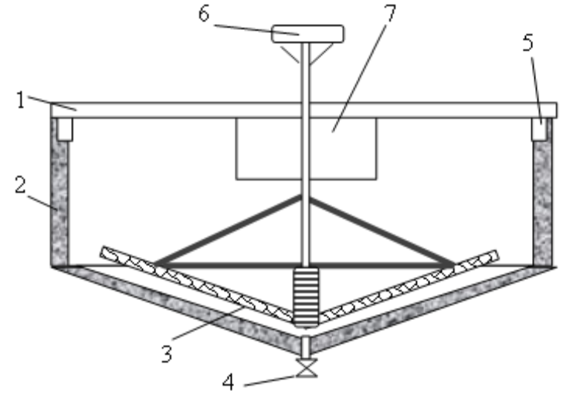

1- крышка сгустителя; 2- железобетонный чан; 3- перегребающий механизм;
4 - узел выпуска нижнего слива; 5 - сливной жёлоб для верхнего слива;
6 – привод; 7 - приёмник исходной пульпы

Рисунок 2.12 - Сгуститель для осветления пульпы

Сгуститель представляет собой чан диаметром 10-18 м и высотой 4-5 м с подвешенным на ферме перегребающим устройством. Дно сгустителя выполнено с наклоном 8-15^{о}, что способствует оседающему твёрдому материалу передвигаться к центральному разгрузочному отверстию. Этому же способствует перегребающий механизм, состоящий из привода и вертикального вала, к которому прикреплена крестовина с гребками. Перегребающий механизм выполнен из кислотоупорной стали или гуммирован кислотоупорной резиной.
Пульпу, содержащую 50-100 г/л твёрдого, подают в приёмник с решёткой для улавливания случайно попавших в пульпу предметов. В сгустителе твёрдые частицы пульпы оседают на дно, собираются перегребающим механизмом к центу сгустителя и выгружаются. Жидкая фаза пульпы вытесняется вновь поступающей более тяжёлой пульпой наверх и переливается в кольцевой жёлоб. Осветленный раствор нейтральной ветви часто называют верхним сливом нейтральных сгустителей (ВСНС).
Для интенсификации процесса сгущения (отстаивания) в пульпу добавляют полиакриламид (ПАА) или другие флокулянты (санфлок, флокатон и др), которые способствуют процессу агрегации мелких частиц в более крупные. Верхний слив нейтральных сгустителей направляют на очистку. Сгущённую пульпу с отношением Ж : Т= 1:3 подвергают фильтрации.
Производительность сгустителя нейтрального цикла составляет 2,5 -4,0 м³ осветлённого раствора на 1м² в сутки, а кислого – 6-7 м³/(м²·сут.). В сгущённой пульпе содержится 20-50% твёрдого, в ВСНС – 1-2 г/л, в ВСКС - 30-50 г/л.
Сгущённая пульпа подвергается двухстадийной фильтрации. На первой стадии фильтрацию пульпы осуществляют на рамных вакуум фильтрах периодического действия. Рамный фильтр состоит из нескольких железобетонных бункеров, покрытых изнутри кислотоупорной футеровкой, и нескольких фильтрующих «корзин». Корзина представляет собой набор фильтрующих элементов – рам (10-20 рам). Корзину с рамами мостовым краном погружают в бункер с пульпой, перемешиваемой воздухом. Включают вакуум. Жидкая фаза под действием разрежения входит внутрь рам и по трубам отводится в вакуумный ресивер, в котором поддерживается с помощью вакуумного насоса постоянное разрежение. Фильтрат скапливается в рессивере и оттуда насосом перекачивается на вторую стадию фильтрации.
Когда слой кека на поверхности рам достигает толщины 30-40 мм, корзину вынимают из бункера и, не выключая вакуума, переносят в промывной бункер. Для удаления из кека цинкового раствора через кек фильтруют воду. После промывки кек сушат сжатым воздухом и после сушки сбрасывают в бункер с промывной водой. Корзину с рамами возвращают на новый цикл фильтрации. Кек в бункере с промывной водой репульпируют и направляют на вторую стадию фильтрации.
Производительность рамного фильтра составляет около 0,3 т/сут. на 1 м² фильтрующей поверхности. Влажность кека составляет 40%.
Вторая стадия фильтрации осуществляется на дисковых вакуумных фильтрах непрерывного действия. Дисковый фильтр состоит из нескольких фильтрующих дисков, которые вращаются на центральном валу в металлическом корыте специальной формы. Каждый диск имеет 8-10 отдельных секторов, изготовленных из дерева. На сектора надеты мешки из фильтрующей ткани. В полом валу внутри вдоль стенок отлиты продольные каналы по числу секторов с отверстиями для соединения секторов всех дисков. Другой конец канала соединен с распределительной головкой, к которой подведены трубы вакуумной линии и сжатого воздуха.
Во время работы фильтра часть диска погружена в пульпу. При опускании в пульпу сектора диска к нему автоматически подводится вакуум. Пока сектор погружен в пульпу происходит набор кека. Когда сектор с кеком выходит из пульпы, происходит сушка кека просасываемым через него воздухом. Перед очередным погружением сектора в корыто в него автоматически подаётся сжатый воздух, который сбрасывает кек. Полнота сдувания кека с фильтрующей поверхности обеспечивается специальными ножами. Производительность дискового фильтра по сухому кеку составляет 1-2 т с 1 м² в сутки. Влажность кека 30-35%.
На ряде зарубежных заводов для фильтрации сгущенной пульпы используются барабанные фильтры. Барабанный фильтр непрерывного действия представляет собой вращающийся барабан с перфорированной боковой поверхностью, покрытого снаружи фильтровальной тканью и разделённого на ряд ячеек. Барабан часть своей поверхности погружается в резервуар с пульпой. Внутри барабан снабжён системой труб для отвода из ячеек фильтрата. Через специальные распределительные головки в ячейки подаётся сжатый воздух или создаётся разрежение. Для съёма слоя кека приспособлены специальные ножи.
При вращении барабана ячейки в определённой последовательности присоединяются к источникам вакуума или сжатого воздуха. Под действием вакуума жидкость проходит через фильтрующую ткань и по трубам направляется в сборник. На поверхности ткани за это время образуется осадок из твёрдого материала. По выходу из пульпы ячейка проходит зоны обезвоживания, промывки, удаления осадка и регенерации фильтровальной ткани.
Производительность барабанного фильтра составляет 0,2-1,2 т/(м²·сут). Влажность кека 15-40%.
Выход кека после двух стадийной фильтрации составляет 20-30% от массы огарка. Кек характеризуется следующим составом, %: Zn - 16-22; Pb – 2-5; Cu – 1,0-3,0; Cd – 0,1-0,3; In, Te, Ga, Ag. Au.
Извлечение цинка по двухстадийной непрерывной схеме выщелачивания составляет 90-92%.
Фильтраты от обеих стадий фильтрования направляют на операцию нейтрального выщелачивания.
Технологические характеристики промышленных фильтров приведены в таблице 2.3.
Цинковые кеки подвергают дополнительной переработке. Они могут быть использованы в качестве шихтового материала процесса агломерационного обжига свинцовых концентратов или могут быть переработаны самостоятельно. Для переработки цинкового кека широко используется процесс вельцевания, который обеспечивает достаточно высокое извлечение цинка и кадмия, а также некоторую часть редких металлов. Кек может быть переработан и гидрометаллургическим путём методом выщелачивания крепким сернокислым раствором при температуре 80-90^{о}С.

Таблиц 2.3 - Технологические характеристики промышленных фильтров

Фильтр | Фильтрующая  поверхность, м² | Удельная произво-дительность, т/(м²∙сут) | Остаточная влажность кека,%
Барабанный вакуум-фильр | 3-40 | 0,2-1,2 | 15-40
Дисковый вакуум-фильтр | 9-68 | 0,6-1,2 | 15-30
Фильт-пресс | 2,5-100 | 0,1-0,2 | 12-20
Свечевой фильтр | 40 | 20-40 м³/ч | 50-60
Нутч-фильтр | 3-12,5 | 4-6 | 15-30
Ленточный фильтр | 2-3 | 3-5 | 20-40

Очистка сульфатных цинковых растворов

Примеси, которые присутствуют в растворе сульфата цинка, после нейтрального выщелачивания можно разделить на три группы.
Первая группа объединяет примеси, которые можно удалить из раствора гидролизом, сорбцией, соосаждением и коагуляцией. К таким примесям относятся железо, медь, алюминий, мышьяк, сурьма, индий, германий, галлий и кремнезём.
Гидролитическая очистка основана на способности какого-либо катиона металла взаимодействовать в растворе с водой с образованием труднорастворимого соединения, которое выпадает в осадок. При этом концентрация металла, образующего малорастворимое соединение, в растворе снижается. В общем случае реакцию гидролиза можно записать в виде:

Me^{z+} + nH₂O = Me(OH)_{n} + nH⁺ (2.75)

где Me^{z+} - катион металла;
z⁺ - заряд катиона.
Направление протекания реакции зависит от рН раствора. В кислой среде гидроксид металла будет растворяться, а в щелочной – осаждаться.
Равновесие реакции гидролиза для каждого металла наступает при определённом значении рН раствора, называемым рН гидратообразования (рН). Ниже приведены значения рН для стандартных условий (_{Ме} =1моль/л, T = 298К)

Катион Ме Co³⁺ Sb³⁺ Sn²⁺ Fe³⁺ Al³⁺ Cu²⁺ Zn²⁺ Co²⁺ Fe²⁺ Cd²⁺ Ni²⁺ Mg²⁺

рН 1,0 1,2 1,4 1,6 3,1 4,5 5,9 6,4 6,7 7,0 7,1 8,4

Примеси, расположенные в ряду гидратообразования левее цинка, могут быть отделены гидролизом, так как их гидрооксиды растворяются только при рН раствора значительно ниже цинка. При нейтральном выщелачивании рН пульпы поддерживается в пределах 5,2-5,4. В этих условиях цинк ещё не гидрализуется. Зато катионы Co³⁺ Sb³⁺ Sn³⁺ Fe³⁺ Al³⁺ образуют нерастворимые в этих условиях гидраты. Катины Co²⁺ Fe²⁺ Cd²⁺ не гидролизуются и остаются в растворе. Катион Сu²⁺ гидролизуется частично.
Нейтральный раствор содержит значительное количество железа, которое находится, в основном, в виде сульфата (II). Лишь незначительное количество железа находится в виде Fe₂(SO₄)₃. Соль двухвалентного железа в условиях нейтрального выщелачивания не подвергается гидролизу, так как имеет значительно более высокое рН=6,7. Следовательно, для очистки раствора необходимо окисление двухвалентного железа до трёxвалентного. Для окисления железа в пульпу вводят окислитель, в качестве которого используется марганцевая руда, содержащая МnO₂ (пиролюзит). Окисление двухвалентного железа протекает по реакции:

2FeSO₄ + МnО₂ + 2H₂SO₄ = Fe₂(SO₄)₃ +MnSO₄ +2H₂O (2.76)

При рН = 5,2-5,4 сульфат железа (III) гидролизуется по реакциям:

Fe₂(SO₄)₃ +6H₂O = 2Fe(OH)₃ +3H₂SO₄ (2.77)

Fe₂(SO₄)₃ +2H₂O = 2Fe(OH)SO₄ + H₂SO₄ (2.78)

Гидрооксид Fe(OH)₃ и основная соль Fe(OH)SO₄ переходят из раствора в осадок, вследствие чего раствор очищается от железа.
Вместе с железом в осадок переходят сурьма, мышьяк, индий, германий, галлий, теллур. При гидролитической очистке происходит нейтрализация и коагуляция кремниевой кислоты. Гидролитическая очистка осуществляется в процессе нейтрального выщелачивания и сгущения нейтральной пульпы. Для этих целей в раствор в период нейтрального выщелачивания вводят тонкоизмельчённую марганцевую руду, которая содержит активный окислитель – пиролюзит (MnO₂). В качестве окислителя используют марганцевый шлам с анодов ванн электролитического получения цинка.
В растворе после нейтрального выщелачивания и после гидролитической очистки содержится (мг/л): 2-10 -Fe³⁺, 40-50 Fe²⁺, 0,3-0,4 As, 0,2-0,3 Sb, 0,1- Ge, 200-300 SiO₂, 500-1000Cu, 200-500 Cd.
Во вторую группу входят металлы, более электроположительные, чем цинк. Как видно из ряда напряжений,

Me/Me^{z+} Al/Al³⁺ Mn/Mn²⁺ Zn/Zn ²⁺Cd/Cd²⁺ Co/Co²⁺ Ni/Ni²⁺ In/In³⁺ Sb/Sb³⁺ As/As³⁺ Cu/Cu²⁺
φº, B -1,66 -1,18 -0,76 -0,403 -0,27 -0,25 -0,325 0,152 0,247 0,34

к ним относятся Cu, Cd, Ni, Co. Эти примеси могут быть выведены из раствора методом цементации. Цементацией называют процесс вытеснения из раствора более электроположительного металл металлом более электроотрицательным. Для того, чтобы не загрязнять раствор другими примесями, в качестве цементатора используется цинк. В основе процесса цементации лежит реакция:

Zn + MeSO₄ = ZnSO₄ + Me (2.79)

где Ме - Cu, Cd, Ni, Co.
В водных растворах всегда присутствуют ионы водорода, восстановление которых является непроизводительным процессом, который приводит к увеличению расхода цинка и ухудшает очистку раствора от примесей. На поверхности цинка восстановление водорода происходит с небольшой скоростью, что связано с большим перенапряжением выделения водорода на цинке. Однако восстановление ионов водорода может происходить на других металлах, которые осаждаются на цинке. На кадмии восстановление водорода также происходит с малой скоростью. Однако на никеле восстановление водорода происходит с большой скоростью по реакции:

Ni + 2H⁺ = Ni²⁺ + H₂, (2.80)

что сильно затрудняет очистку раствора от никеля.
Взаимное влияние примесей на процесс цементации в целом положительное. Так основная примесь - медь ускоряет цементацию никеля и кадмия. Мышьяк, сурьма и теллур ускоряют цементацию кобальта и никеля.
Для активации процесса цементации кобальта начасто используют ортосульфоантимонат натрия Na₃SbS₄·9H₂O (соль Шлиппе).
Повышение температуры ускоряет цементацию меди, никеля и кобальта, но ухудшает осаждение кадмия, который при повышении температуры интенсивно окисляется и переходит в раствор.
На эффективность цементации оказывает влияние перемешивание пульпы. Для ускорения процесса цементации используют механическое перемешивание. Воздушное перемешивание не применяют, так как оно приводит к окислению кислородом воздуха цинка и кадмия до ZnO и CdO.
На скорость цементации влияет также крупность металла – цементатора. Чем меньше крупность, тем выше скорость цементации. Поэтому для цементационной очистки используют цинковый порошок, крупность частиц которого составляет 0,054-0,074 мм.
В результате цементации примесей цинковой пылью образуется осадок медно-кадмиевый кек, содержащий медь, кадмий и непрореагировавший цинк. Осадок отфильтровывают от раствора и направляют на извлечение кадмия.
Цементационная очистка может осуществляться периодически и непрерывно. При периодической очистке цементацию проводят в баке с механическим перемешиванием. В бак заливают раствор, добавляют расчётное количество цинковой пыли и перемешивают в течение 45-60 мин при температуре 50-60^{о}С. Затем осадок отфильтровывают. Периодическую цементацию обычно осуществляют в одну стадию и очень редко в две.
При одностадийной цементации получают медно-кадмиевый кек, содержащий, %: Cd-8-12; Cu-10-20; Zn- 35-40.
На большинстве заводов внедрена двухстадийная непрерывная цементационная очистка от примесей, которая по сравнению с периодической очисткой является производительнее и более простой в обслуживании. На первой стадии очистки осаждают большую часть меди и получают медный кек, содержащий порядка 24% Cu и 0,2% Cd, который направляется на извлечение меди. На второй стадии получают кадмиевый кек, который используется для получения кадмия.
Одним из вариантов двухстадийной очистки является выделение на первой стажи медно-кадмиевого кека (5% Cd, 15% Cu) и осаждение никеля и кобальта на второй стадии путём введения в раствор активирующих добавок. В качестве добавок используют медный купорос с трёхоксидом сурьмы, соли теллура, cульфосоли сурьмы и др. После двухстадийной очистки раствор содержит, мг/л: 0,3 Cu; 3,0 Cd; 2,0 Co и 2,0 Ni, 0,1 As; 0,2 Sb.
Получила распространение и трёхстадийная цементационная очистка раствора от примесей ( Рисунок 2.13).

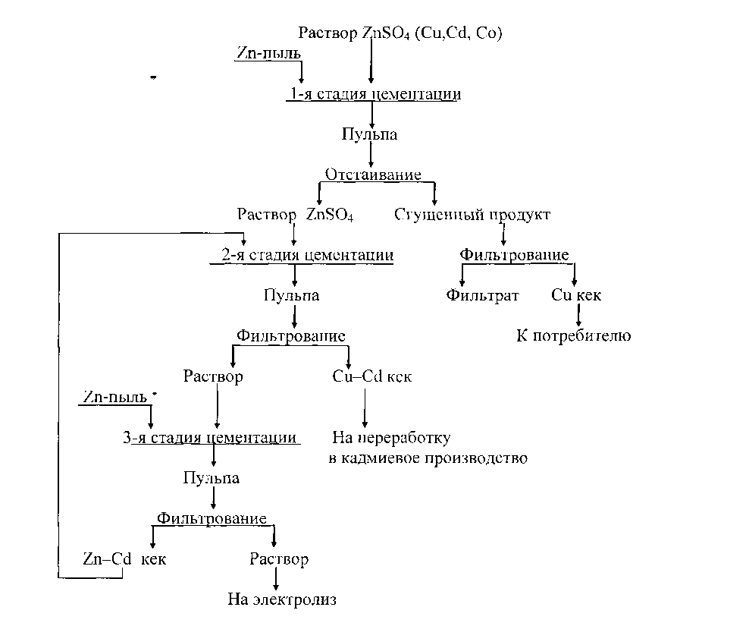

Рисунок 2.13 - Трёхстадийная технологическая схема очистки сульфатного цинкового раствора от примесей

На первой стадии очистки осаждают медь с получением медного кека, содержащего порядка 70% Сu, который направляют на извлечение меди. На второй стадии цементации осаждают остаток меди и основную массу кадмия с получением Сu-Cd кека, который направляют на извлечение кадмия. На второй стадии очистки частично осаждаются кобальт и никель. Целью третей стадии цементации является глубокая очистка раствора от кадмия, кобальта, никеля и других примесей. Полученный в результате третьей стадии очистки Zn-Cd кек направляют в качестве цементатора на вторую стадию очистки.
Раствор после трёхстадийной очистки содержит, мг/л: Cu-0,1; Cd-1,0; Co-0,5; Ni-0,5.
Трёхстадийная цементационная очистка в два раза сокращает выход кека, увеличивает в них содержание кадмия, повышает чистоту раствора и улучшает технико-экономичесие показатели процесса переделов очистки, и электролиза, и переработки медно-кадмиевых кеков.
Третья группа примесей удаляется химическими методами с применением специальных реагентов для выделения примесей в виде труднорастворимых соединений. Они используются для очистки от хлора и фтора и иногда от кобальта и никеля.
Хлор в виде ионов накапливается в растворе сульфата цинка до 500-800 мг/л при допустимом содержании 80-150 мг/л. Для удаления хлора из раствора на ряде заводов используют соль Ag₂SO₄, которая переводит ионы хлора в трудно растворимое соединение AgCl:

Ag₂SO₄ + 2Cl⁻ = 2AgCl + SO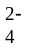 (2.81)

В слабокислой среде хлор выделяется до остаточного содержания в растворе 1,0-2,0 мг/л. Серебро регенерируется из осадка обработкой концентрированной серной кислотой.
На других заводах из цинковых растворов хлор выделяют в виде малорастворимого соединения Сu₂Cl₂, путём введения в раствор хорошо растворимой соли СuSO₄:

2CuSO₄ + Zn + 2Cl⁻ = Cu₂Cl₂ + ZnSO₄ + SO (2.82)

Для образования ионов одновалентной меди в раствор вместе с купоросом вводят порошок металлической меди:

CuSO₄ + Cu + 2Cl⁻ = Cu₂Cl₂ + SO (2.83)

На практике часто для удаления хлора используют полупродукт кадмиевого производства – медный кек, содержащий 40% окисленной и 60% металлической меди. Расход медного кека составляет 10-14 г/л. В растворе поддерживается концентрация двухвалентной меди 1,5-2,0г/л. Продолжительность очистки составляет 5-6 часов. Остаточное содержание хлора в растворе составляет порядка 100-150 мг/л.
Концентрация фтор-ионов в промышленных растворах достигает 50-100 мг/л. Высокая концентрация фтора в цинковом электролите нежелательна, так как при этом возникают трудности при сдирке цинковых осадков с алюминиевого катода. Также получает развитие образование «дырочная» структура катодного осадка. Высокая концентрация фтора приводит также к увеличению растворения свинцового анода, что приводит к загрязнению раствора, а следовательно, катодного осадка свинцом.
Очистка от фтора осуществляется введением в раствор известкового молока или сульфата кальция. При этом в растворе образуется малорастворимое соединение CaF₂:

СaO + 2NaF + H₂O = CaF₂ +2NaOH (2.84)

CaSO₄ + 2NaF = CaF₂ + Na₂SO₄ (2.85)

Остаточное содержание фтора в растворе составляет порядка 20мг/л. Однако наличие в растворе ионoв Mn²⁺ повышает растворимость СaF₂, что снижает эффективность очистки.
Химический способ используется также для глубокой очистки раствора от кобальта. В этом случае его осаждают в виде труднорастворимых солей α-нитрозом-β-нафтолом (С₁₀Н₆NOOH), этиловым ксантогенатом натрия или калия (С₂Н₅OCS₂)K. Очистка ксантогенатом позволяет достичь содержания кобальта в растворе до 3-4 мг/л, однако обладает существенными недостатками: большой расход реагента, трудности при переработки кека, тяжёлые условия труда.
Очистка солей α-нитрозом-β-нафтолом даёт остаточное содержание кобальта в растворе 1-2 мг/л. Осадок содержит 2% Co и значительное количество цинка. После растворения цинка слабой кислотой осадок α-нитрозом-β-нафтолом кобальта [(С₁₀Н₆NOO)₂Со], отфильтровывают флотацией отделяют от сульфата кальция и получают богатый кобальтовый кек, который направляется на получение кобальта.
Способ очистки раствора от кобальта α-нитрозом-β-нафтолом по сравнению с ксантогенатным более дешев, обеспечивает более глубокую очистку, позволяет получить легко перерабатываемый с целью извлечения кобальта кек.
Во «ВНИИЦВЕТМЕТЕ» (Казахстан) были проведены исследования, которые показали возможность глубокой очистки сульфатных цинковых растворов от кобальта путём его окисления до трёхвалентного состояния озоном, с последующим гидролизом и выделением из раствора в виде Со(ОН)₃. Здесь же была разработана технология очистки цинкового раствора от никеля с применением диметилглиоксима и активированного угля. Диметилглиоксим образует с никелем малорастворимое соединение, что обеспечивает глубокую очистку от никеля.
К четвёртой группе, относятся примеси (K, Na, Mg, Mn), которые не извлекаются из раствора описанными методами очистки и накапливаются в растворе. Их суммарная концентрация составляет порядка 15-30 г/л. Накопление этих примесей плотность и вязкость раствора, увеличивает его электропроводность. Эти свойства отрицательно сказываются на процессах отстаивания, фильтрации и электролиза. Пока не найдены способу очистки от этих примесей. Поэтому для поддержания концентрации указанных примесей в допустимых пределах необходимо выводить из технологического цикла определённую часть раствора. Из выведенной части раствора получают низкосортный цинковый купорос, который используют на обогатительных фабриках в процессе флотации.
Очищенный от примесей сульфатный цинковый раствор содержит 120-160 г/л цинка и содержит примеси, мг/л: Cu-0,2; Fe- 40; Co-3; Ni-2; As- 0,1; Sb-0,1; Ge-0,1; Cl⁻150.
Для процесса цементации используются агитаторы с механическим перемешиванием, аналогичные агитаторам, применяемым при периодическом выщелачивании. Для процессов сгущения и фильтрации используются сгустители и фильтры, которые применяются при выщелачивании огарка.

